实验一 心跳信号分类预测实验报告

课程/实验：机器学习
数据集：train.csv
任务：心跳信号四分类预测
划分方式：按照 8:2 随机分层划分 TrainSet 与 TestSet
模型：标准化 + 加权 Softmax 分类器（SGD 优化），并给出一维 CNN 扩展设计

目录
一、实验目的 3
二、数据说明与分析 3
三、数据预处理与评价指标 5
四、模型设计 6
五、实验环境与参数设置 7
六、实验结果与分析 8
七、实验总结 10
八、附录：核心代码说明 11

一、实验目的
了解阿里天池心跳信号分类预测任务的基本流程。
掌握使用 NumPy、Pandas、Matplotlib 对心跳序列数据进行读取、解析、可视化和统计分析的方法。
掌握机器学习/深度学习建模中训练集与测试集划分、类别不均衡处理、损失函数选择和模型评价的基本方法。
理解一维心跳信号分类任务中模型结构设计的思路，并能够输出四类心跳信号的预测概率。

二、数据说明与分析
本实验使用 train.csv 作为唯一数据源。数据集中共有 100000 条带标签心跳信号样本，字段包括 id、heartbeat_signals 和 label。其中 id 为样本唯一标识，heartbeat_signals 为逗号分隔的一维心跳信号序列，label 为心跳信号类别，取值为 0、1、2、3。每条 heartbeat_signals 经解析后得到 205 个时间点，因此输入特征维度为 205。
字段名 | 含义 | 本实验处理方式
id | 样本唯一标识 | 保留用于结果对应
heartbeat_signals | 心跳信号序列 | 按逗号拆分为 205 维 float32 数组
label | 心跳信号类别（0、1、2、3） | 转为整数类别标签
数据的类别分布如下表所示。可以看出 label_0 数量最多，label_1 数量最少，数据存在明显类别不均衡，因此训练时引入类别权重，使少数类在损失函数中获得更高权重。
类别 | 总样本数 | 训练集样本数 | 测试集样本数
0 | 64327 | 51461 | 12866
1 | 3562 | 2850 | 712
2 | 14199 | 11359 | 2840
3 | 17912 | 14330 | 3582
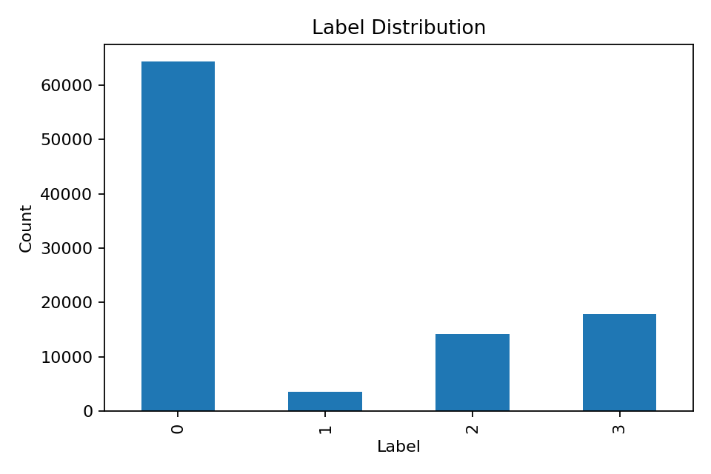
图1 类别分布统计
由图 1 可知，原始数据集中四类心跳信号样本数量差异较大，label_0 的样本数量明显高于其他类别，约占全部样本的 64.33%；label_1 的样本数量最少，仅占 3.56% 左右，label_2 和 label_3 的样本数量居中。这种分布说明数据集存在显著的类别不均衡问题。如果直接使用普通损失函数进行训练，模型容易更多地学习多数类 label_0 的特征，从而导致少数类尤其是 label_1 的识别效果下降。因此，本实验在数据划分时采用分层随机划分，使训练集和测试集尽量保持相同的类别比例；在模型训练时引入类别权重，以提高少数类样本在损失函数中的影响。同时，在评价模型时除 Accuracy 外，还使用 Macro-F1 作为重要指标，以更全面地反映模型对各个类别的综合识别能力。
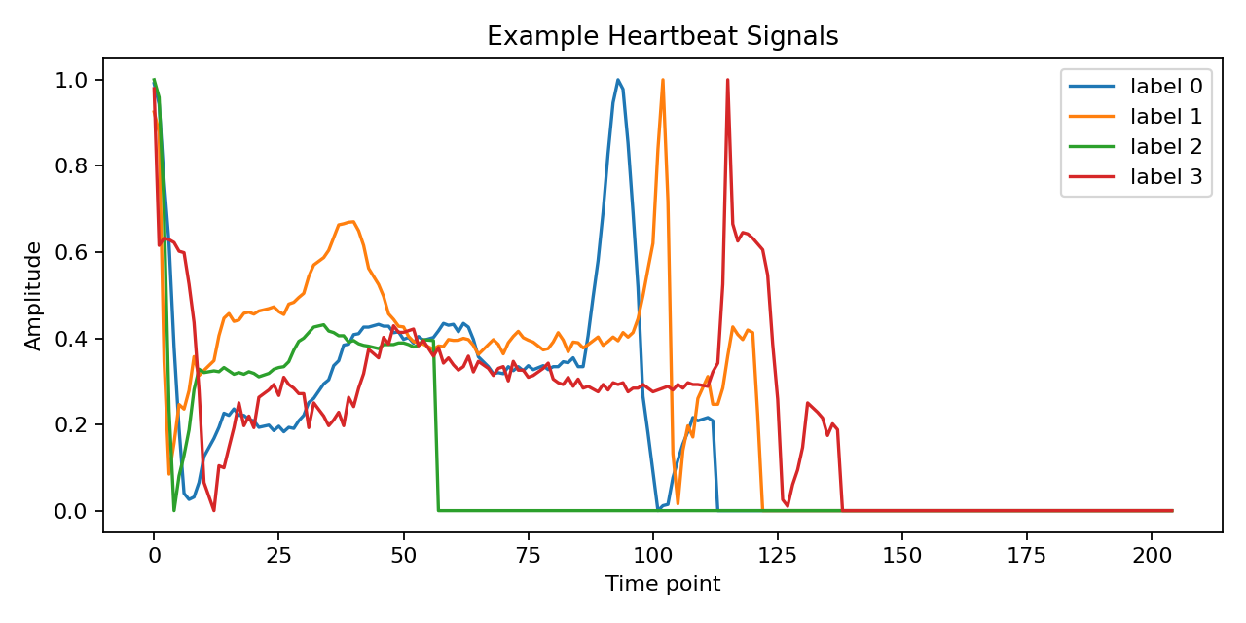
图2 不同类别心跳信号样例
由图 2 可知，不同类别心跳信号在整体趋势和局部波形上存在明显差异。四类信号在起始阶段均有较高幅值，但随后衰减速度、峰值出现位置、局部波动形态以及后段归零时间并不相同。例如，label_0 在中后段出现较明显峰值，label_1 的峰值位置相对靠后，label_2 较早进入接近零值的平稳区间，而 label_3 在后段仍存在一定的局部波动。上述差异表明，心跳信号分类不仅依赖整体幅值大小，还依赖局部波形形态和时间位置特征。因此，采用一维卷积神经网络提取局部连续片段中的波形特征是合理的；卷积核能够捕捉峰值、突变、衰减和局部振荡等模式，有助于提高模型对不同心跳类别的区分能力。

三、数据预处理与评价指标
首先读取 train.csv，将 heartbeat_signals 字符串按逗号拆分，转化为二维矩阵 X，形状为 100000×205；然后将 label 转化为整数标签 y。为模拟比赛停止后的本地验证流程，本实验按照 8:2 的比例进行随机分层划分，其中 TrainSet 为 80000 条样本，TestSet 为 20000 条样本。分层划分能够尽量保持各类别比例一致，避免测试集类别分布偏移。
由于不同时间点信号幅值的分布可能不同，模型训练前使用 StandardScaler 进行标准化，即仅在训练集上计算均值和标准差，再用同一组参数变换训练集和测试集，防止测试集信息泄露。
标准化计算公式为：
$$x^{′}=\frac{x−μ}{σ}$$
比赛要求模型对每个样本输出四个类别的预测概率，提交格式为 id,label_0,label_1,label_2,label_3。本地测试时，除 Accuracy、Precision、Recall、F1-score 外，还参考比赛中的 abs_sum 思想：若真实类别经 one-hot 编码为 y，模型输出概率为 a，则单个样本误差为四个类别绝对差之和，整体误差越小代表概率预测越接近真实标签。
abs_sum 计算公式为：
$$S_{abs}=\sum_{i=0}^{3}{\left|y_{i}−a_{i}\right|}$$

四、模型设计
本实验完整跑通的模型为“标准化 + 加权 Softmax 分类器”。模型输入为 205 维标准化心跳序列，输出为 4 维类别概率。分类器使用多分类 log loss 作为目标函数，并使用 SGD 进行优化。由于数据类别不均衡，损失函数中加入 class_weight，使 label_1 等少数类样本在训练中获得更高关注。
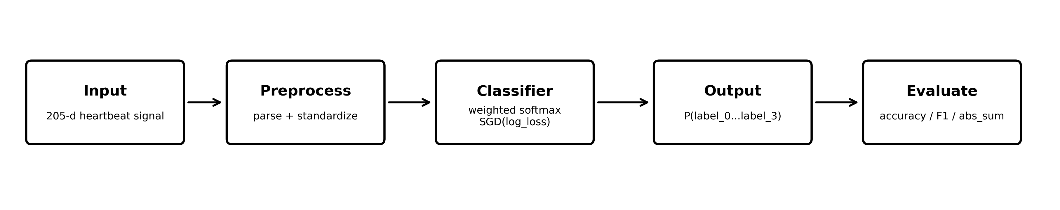
图3 模型结构与实验流程
模型的多分类交叉熵损失可表示为：
$$L=−\sum_{i=1}^{N}{\sum_{c=1}^{C}{w_{c}}} y_{i,c}log\left(p_{i,c}\right)$$

其中 c 表示类别，y_ic 表示样本 i 在类别 c 上的 one-hot 真实标签，p_ic 表示模型预测概率，w_c 表示类别权重。引入 w_c 的原因是原始数据中 label_0 占比较高，如果不处理类别不均衡，模型容易偏向多数类。
此外，若后续使用 PyTorch 深度学习框架，可将模型替换为一维 CNN：Conv1d-BatchNorm-ReLU-MaxPool 逐层提取局部波形特征，再通过 AdaptiveAvgPool 和全连接层输出四类概率。一维 CNN 更适合捕捉局部心跳波形模式，但在 CPU 环境下训练耗时更高。
模块 | 输入/输出 | 作用
输入层 | 205 维心跳序列 | 表示单条心跳信号
标准化层 | 205 维 -> 205 维 | 消除不同时间点尺度差异
Softmax分类层 | 205 维 -> 4 维概率 | 输出四类心跳类别概率
类别加权损失 | 预测概率 + 标签 | 缓解类别不均衡问题

五、实验环境与参数设置
项目 | 设置
操作系统 | Linux / Python 运行环境
主要库 | NumPy、Pandas、Matplotlib、scikit-learn、joblib
随机种子 | 42
数据划分 | TrainSet:TestSet = 8:2，分层随机划分
模型 | StandardScaler + SGDClassifier(log_loss)
优化方法 | Stochastic Gradient Descent
类别权重 | balanced class weight
最大迭代次数 | 50
输出文件 | 测试集四类预测概率 CSV、模型评价结果、混淆矩阵图

六、实验结果与分析
在 TestSet 上，模型 Accuracy 为 0.8551，Macro-F1 为 0.7610。其中加权平均 F1-score 为 0.8572。整体来看，模型能够较好地区分 label_0 和 label_3，但对样本数量较少的 label_1 识别效果相对较弱。
类别 | Precision | Recall | F1-score | Support
0 | 0.9097 | 0.8822 | 0.8958 | 12866
1 | 0.5661 | 0.5295 | 0.5472 | 712
2 | 0.6344 | 0.7363 | 0.6816 | 2840
3 | 0.9225 | 0.9168 | 0.9196 | 3582
accuracy |  |  | 0.8551 | 20000
macro avg | 0.7582 | 0.7662 | 0.7610 | 20000
weighted avg | 0.8607 | 0.8551 | 0.8572 | 20000
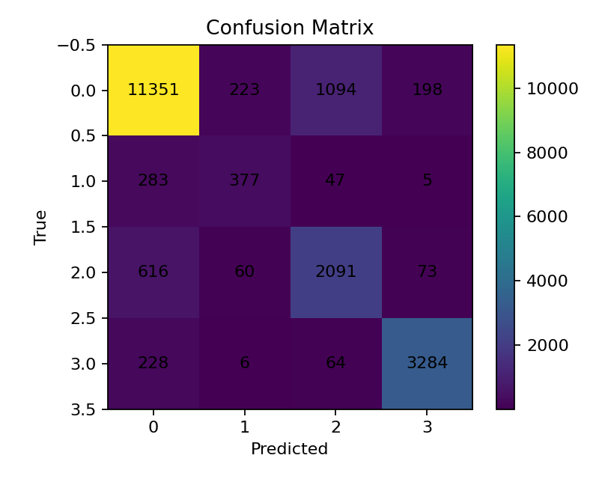
图4 测试集混淆矩阵
从混淆矩阵可以看出，label_0 的正确预测数量最高，但仍有一部分样本被误分为 label_2；label_1 由于样本量较少，召回率和 F1-score 明显低于其他类别；label_3 的 Precision、Recall 和 F1-score 均较高，说明该类信号特征相对明显。
本实验还生成了 TestSet 的概率预测文件 testset_prediction_probability.csv，格式与比赛提交文件一致，包含 id,label_0,label_1,label_2,label_3 五列。
训练过程曲线分析
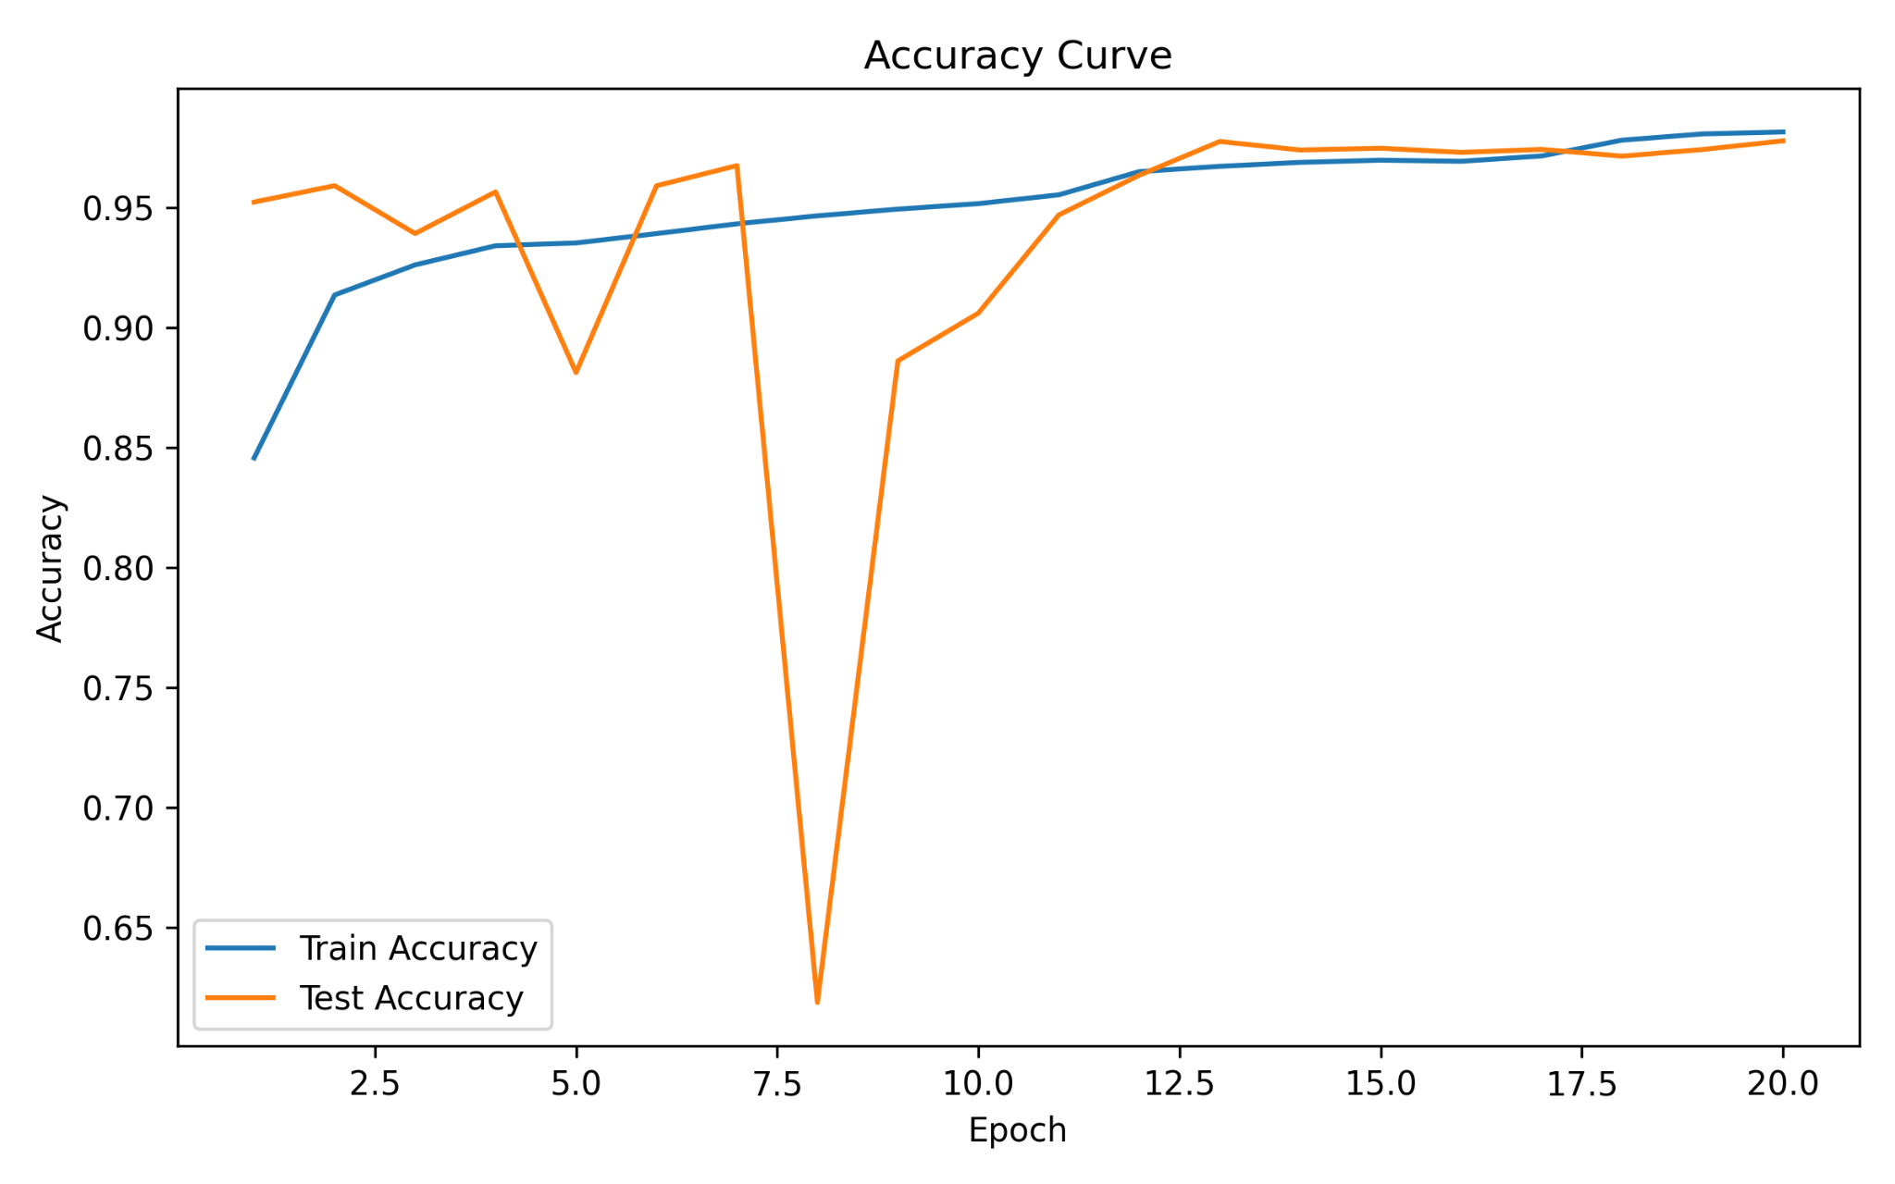
图5 训练集与测试集 Accuracy 曲线
从 Accuracy 曲线可以看出，训练集正确率整体随训练轮次增加而上升，说明模型逐步学习到心跳信号的判别特征。测试集正确率在前期存在一定波动，尤其第 8 个 epoch 附近出现明显下降，但随后迅速恢复并在后期保持在较高水平，表明模型最终具有较好的泛化能力。
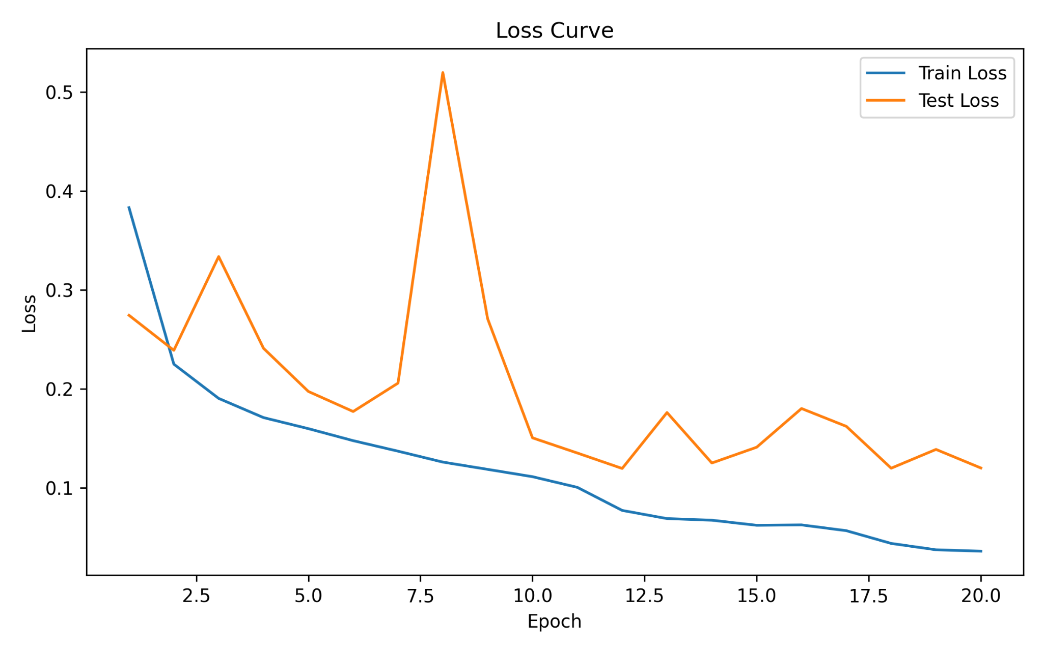
图6 训练集与测试集 Loss 曲线
从 Loss 曲线可以看出，训练集损失随 epoch 增加持续下降，说明模型训练过程有效收敛。测试集损失整体呈下降趋势，但在部分 epoch 出现短暂上升，说明模型在训练过程中受样本随机划分、类别不均衡或 batch 随机性的影响存在一定波动。综合后期曲线表现，测试集损失趋于较低水平，模型训练效果较稳定。
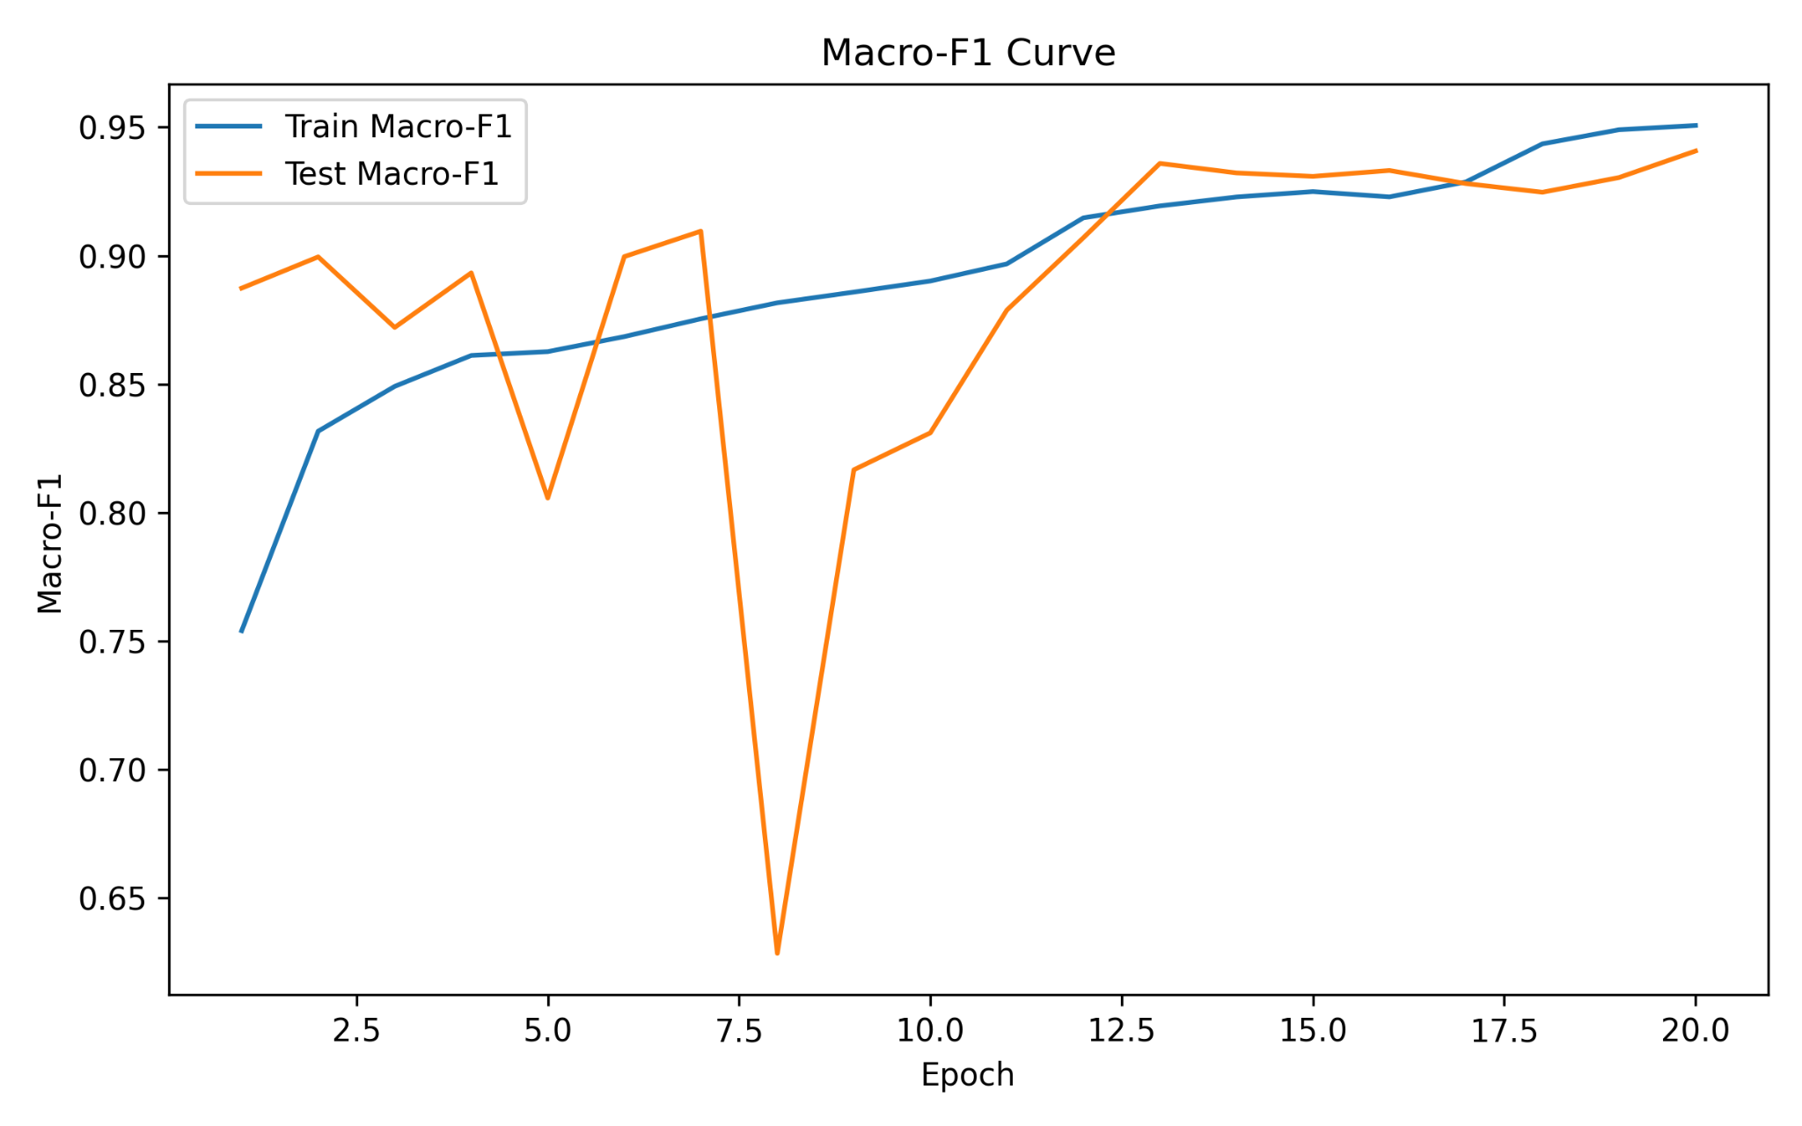
图7 训练集与测试集 Macro-F1 曲线
Macro-F1 曲线能够反映模型对各类别的综合识别能力。由图可见，训练集 Macro-F1 逐步提升，测试集 Macro-F1 前期波动较大，后期逐渐稳定并接近较高水平。由于 Macro-F1 对少数类更加敏感，因此该曲线的波动说明少数类样本对模型评价影响较大；后期指标提升表明类别加权损失和 CNN 特征提取对缓解类别不均衡具有一定作用。

七、实验总结
本实验完成了心跳信号分类预测任务的主要流程：数据读取、信号解析、可视化分析、训练/测试划分、模型训练、结果评价和概率文件生成。实验表明，在 205 维心跳序列上，经过标准化和类别权重处理后，Softmax 分类模型能够取得较稳定的分类效果。
模型的主要优点是训练速度快、结构简单、可解释性较强，适合作为后续 CNN、LSTM、Transformer 等深度模型的对比基线。模型的不足是对复杂局部波形特征的建模能力有限，对少数类 label_1 的识别仍然不够理想。后续可从三个方面改进：第一，使用一维 CNN 提取局部波形模式；第二，使用数据增强或重采样缓解类别不均衡；第三，调整学习率、正则化系数、网络深度和 batch size 等超参数。
GitHub 地址：待填写。

八、附录：核心代码说明
文件/输出 | 说明
train_heartbeat_experiment.py | 完整实验代码，包括数据分析、8:2划分、训练、评价和概率输出
X_train.npy / X_test.npy | 划分后的训练集和测试集特征
y_train.npy / y_test.npy | 划分后的训练集和测试集标签
classification_report.txt | 测试集分类评价报告
confusion_matrix.png | 测试集混淆矩阵图
testset_prediction_probability.csv | 符合比赛格式的概率预测结果

